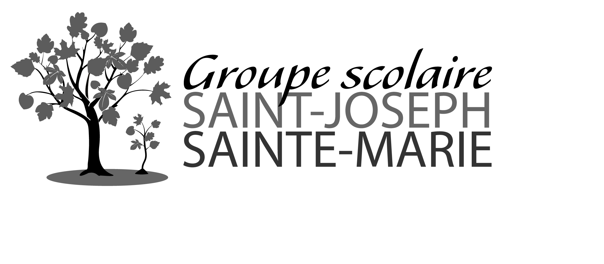

ANNEE 2021/2022

CLASSE DE CM1

Fournitures pour toute l’année

- 1 agenda (1 page par jour)
- 1 règle plate de 30 cm non flexible
- 1 équerre
- 1 calculatrice simple : Citizen FC junior ou Casio FX junior plus
- 1 dictionnaire : Larousse Junior Poche 7/11ans
- 1 Bescherelle : conjugaison

Dans une trousse :

- 1 stylo plume avec des cartouches d’encre bleue et un effaceur (cartouches et effaceurs à renouveler régulièrement) ou stylo frixion
- 4 stylos à bille : vert, rouge, noir et bleu (pas de stylo 4 couleurs)
- 1 taille-crayon avec réservoir
- 2 crayons à papier HB et une gomme
- 2 gros tubes de colle (à renouveler régulièrement)
- 1 paire de ciseaux à bouts ronds
- 1 critérium rechargeable mine 0,7 mm

- 1 cartable (pas de roulettes)
- 1 petit paquet de mouchoirs jetables dans le cartable.

Penser à marquer le matériel avec le prénom ou nom de votre enfant.
Merci d’apporter tout le matériel le jour de la rentrée.

École Saint-Joseph 14 rue du guêt 92140 Clamart Tél. : 01 46 42 00 60
stjoseph.direction@sjsm.fr stjoseph.secretariat@sjsm.fr

